引擎A的B站和YouTube都可以使用，引擎B需要cookie，并且风险太高，暂时没有实现。
赛道订阅选择平台，支持B站和YouTube（需要配置YouTube Data API Key）和DashScope API Key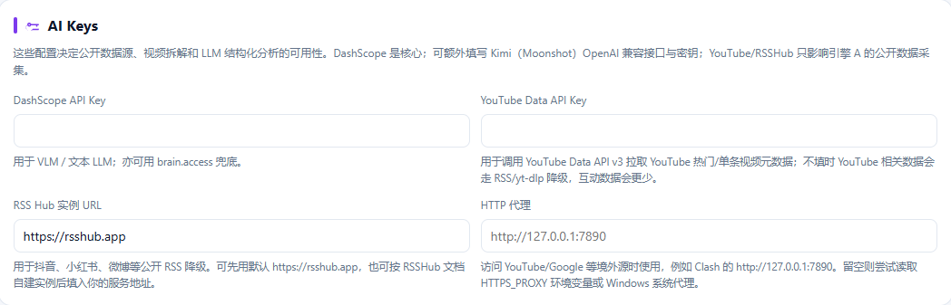
暂不支持以cookie的B引擎。可以添加关键词，时间窗为自动更新间隔。在5.高级内点击立即刷新，即可拉取数据。
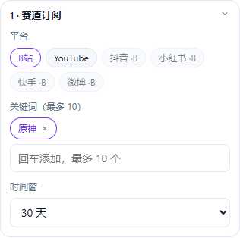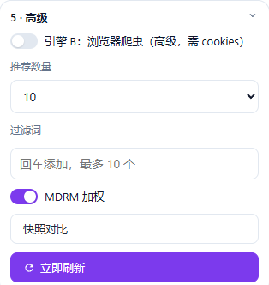
可以输入2条以上的账号链接
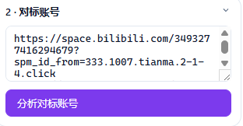
点击上方的任务栏可以查看对标账号任务，支持导出md文件。
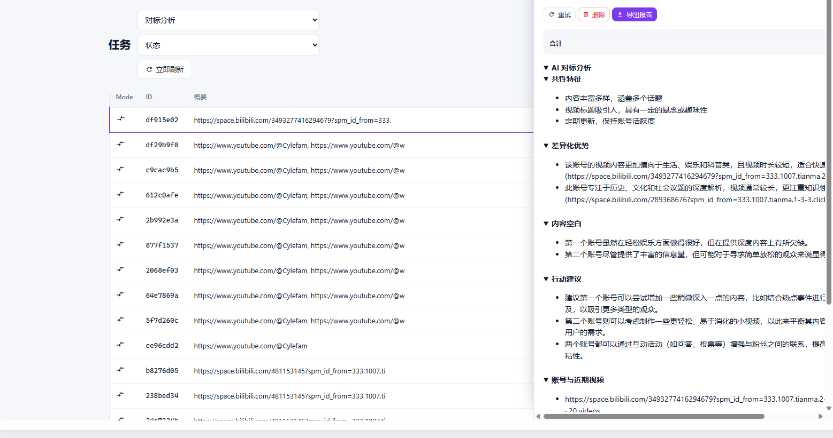
Persona视角是从不同角度进行分析。下拉框可选择
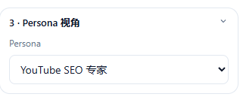
在粘URL即拆中输入视频链接即可对该视频进行拆解

点击任务栏可以查看到刚刚的拆解任务，拆解出转写为每秒的内容，关键帧和相应分析，高频词，评论摘要进行分析，以及从Persona视角分析。
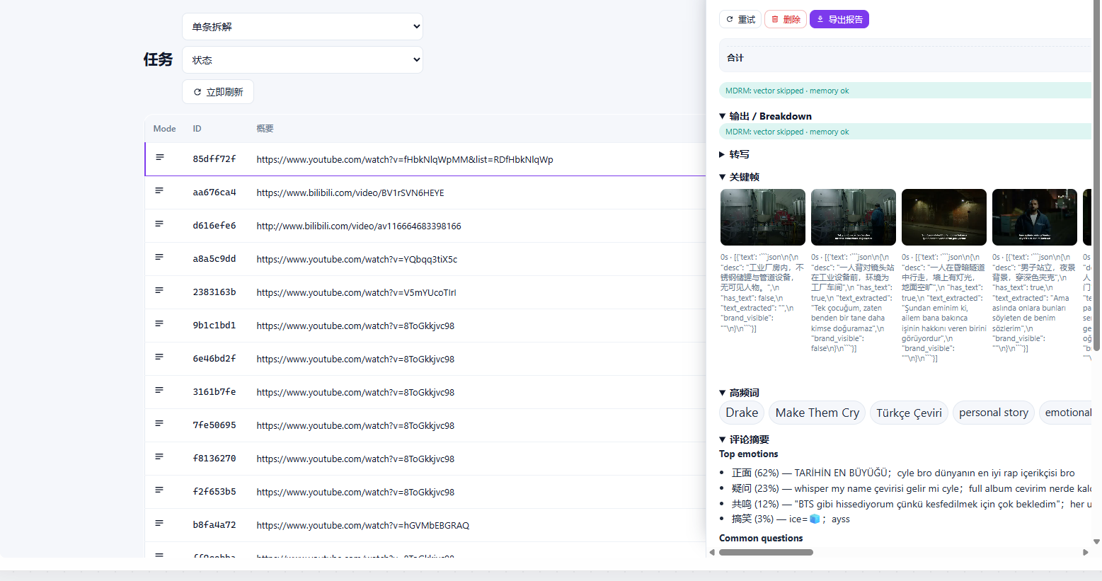
5.高级黑可以选择右侧的数量和过滤词。
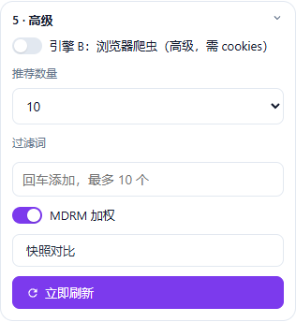
在右侧包含全部推荐和已保存的内容
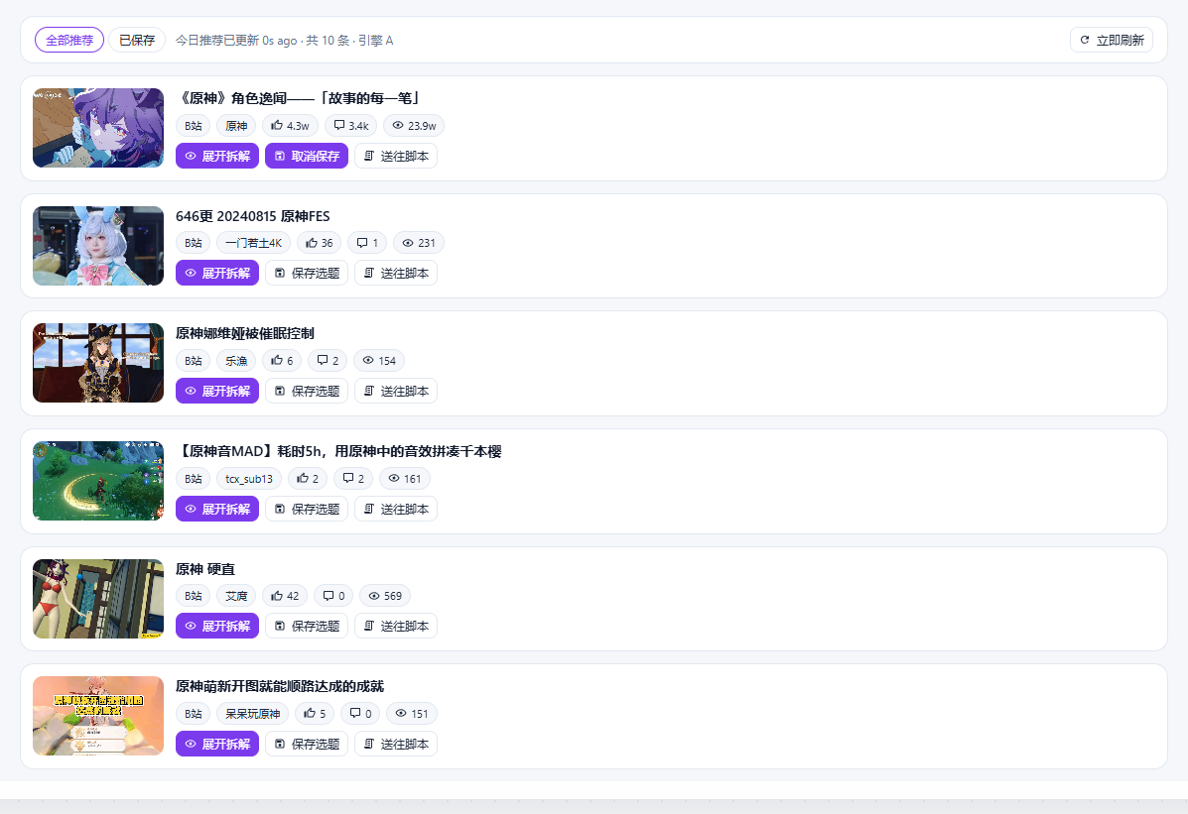
点击展开拆解内容和粘URL即拆是相同的
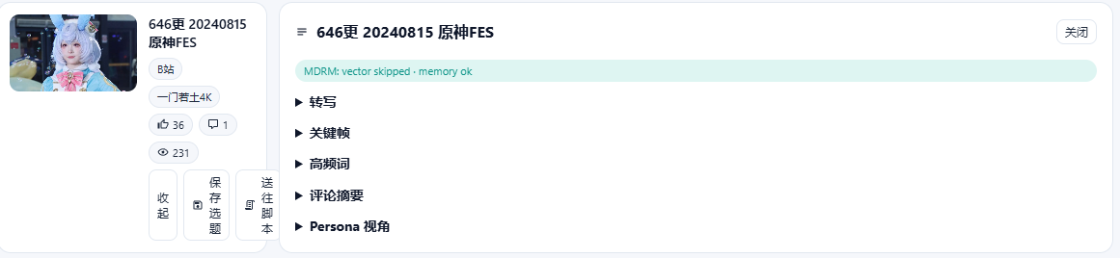
点击送往脚本可以进入任务栏查看
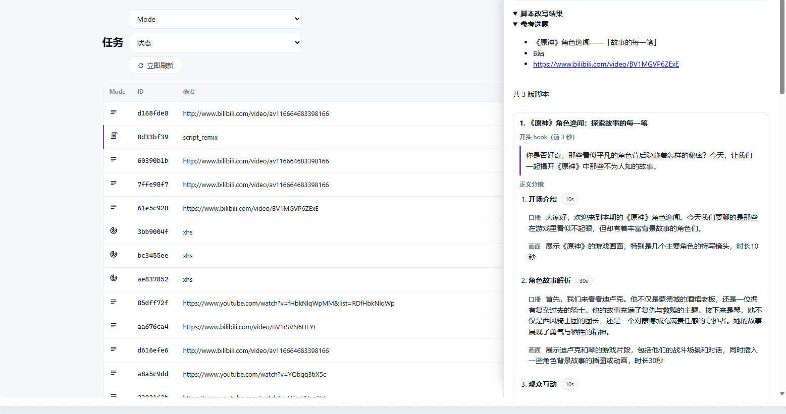
在任务栏可以选择任务来源和任务状态筛选。
